Montag, 29.06 Heute wieder Wolkenloser Himmel aber etwas kühler bis 26 Grad
Nach dem Frühstück ging es wieder hinaus aufs Meer um mal wieder was neues auszuprobieren
Wir fingen an der tiefen Stelle bei Barmen an zu Pilken und Plkten den Fjord durch und bekamen keinen Biss.
Dann haben wir wieder den Felsen vor Flatraket angefahren und bei dem ersten ablassen von der Montage hat ein schöner Pollak von 75 cm. Bei 110 Meter zu gebissen und nun ging es Schlag auf Schlag. Monika hatte mal wieder einen Hänger, der sich später als 5 Seelachse von 40 bis 65 cm heraus stellten.
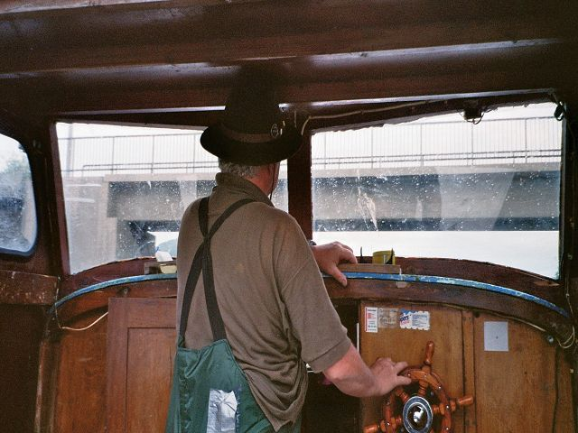
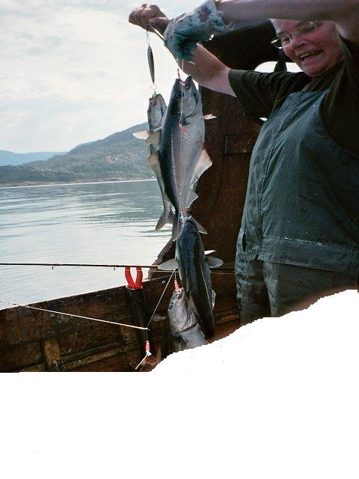
Sie konnte die Angel nicht mehr hoch halten. Nach einer Drift hatten wir mal wieder genug und fuhren wieder zurück. Unterwegs haben wir ein Boot im Nordpoll von der Anlage gesehen mit neuen Leuten an Bord.
Als wir unsere Fische am Filetieren waren, kamen Sie zu uns und fragten, wo wir diese denn gefangen hätten. Ich erklärte Ihnen auf der Seekarte, wo wir unsere Fische fingen und sie fuhren wieder hinaus.
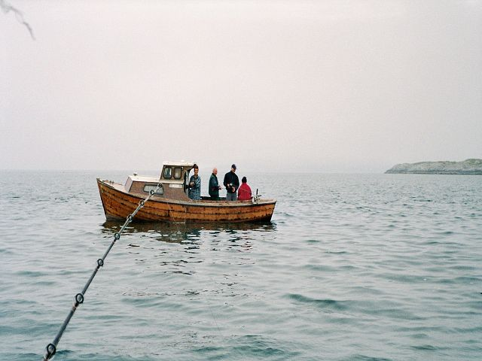
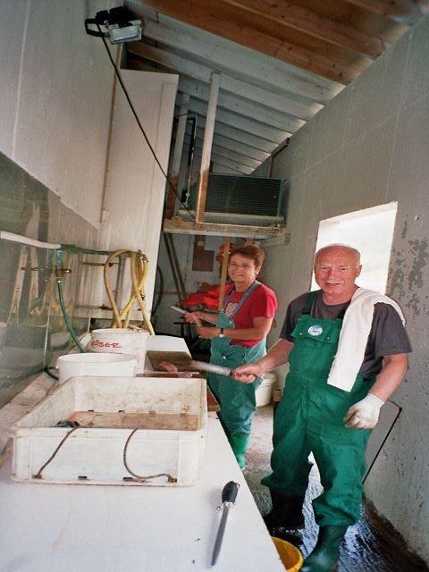
Es war keine Überraschung, und siehe da, sie kamen wieder zurück und hatten ihre ersten Fische. Am Abend gab es nach einem sehr schwülen Tag ein Gewitter.

Dienstag, den 30.06 Heute ein bisschen Bewölkter Himmel mit etwas Wind bis 28 Grad
Da wir ja schon genügend Fisch haben, fuhren wir nach dem Frühstück nach Nordfjord Eid.
Wir machten uns einen schönen Tag mit Besichtigungen und Einkäufe und natürlich darf die Tasse Kaffee mit einem guten Stück Kuchen auch nicht fehlen das wir in einem Café am Hafen auf der ersten Etage bekommen haben. Am späten Nachmittag fuhren wir wieder zurück in die Anlage und
Monika machte ein gutes Abendessen. Die neuen Bekannten kamen mit anderen Booten vom Fischfang zurück und hatten nach meinen angaben einen sehr guten Erfolg. Es freut einen schon, wenn man sieht, wenn andere auf die guten Ratschläge Erfolg haben und die ganze Familie sich freut.

Mittwoch, den 01.07.2009 Wolkenloser Himmel bis 30 Grad
Beim Frühstück aus dem Fenster geschaut und meinen Augen nicht getraut. Es zieht dichter Nebel auf.
Wir wollen heute Morgen um 11 Uhr mit den aus Hannover kommenden Leuten Angeln gehen, aber das müssen wir wegen des Nebels auf später verschieben
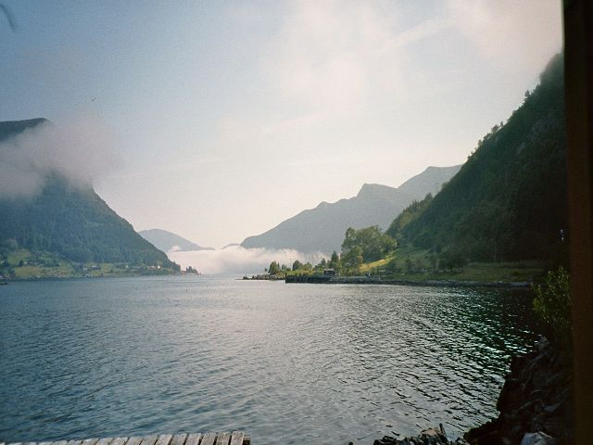
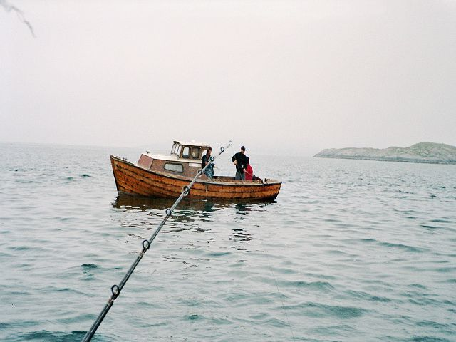
Dann ging es doch noch um 11UHR30 durch den Nordpoll zu dem Vorgelagerten Felsen. Wenn der Nebel stärker werden sollte, sind wir von hier schnell wieder in der Anlage.
Wie der Nebel kam Die neuen Leute
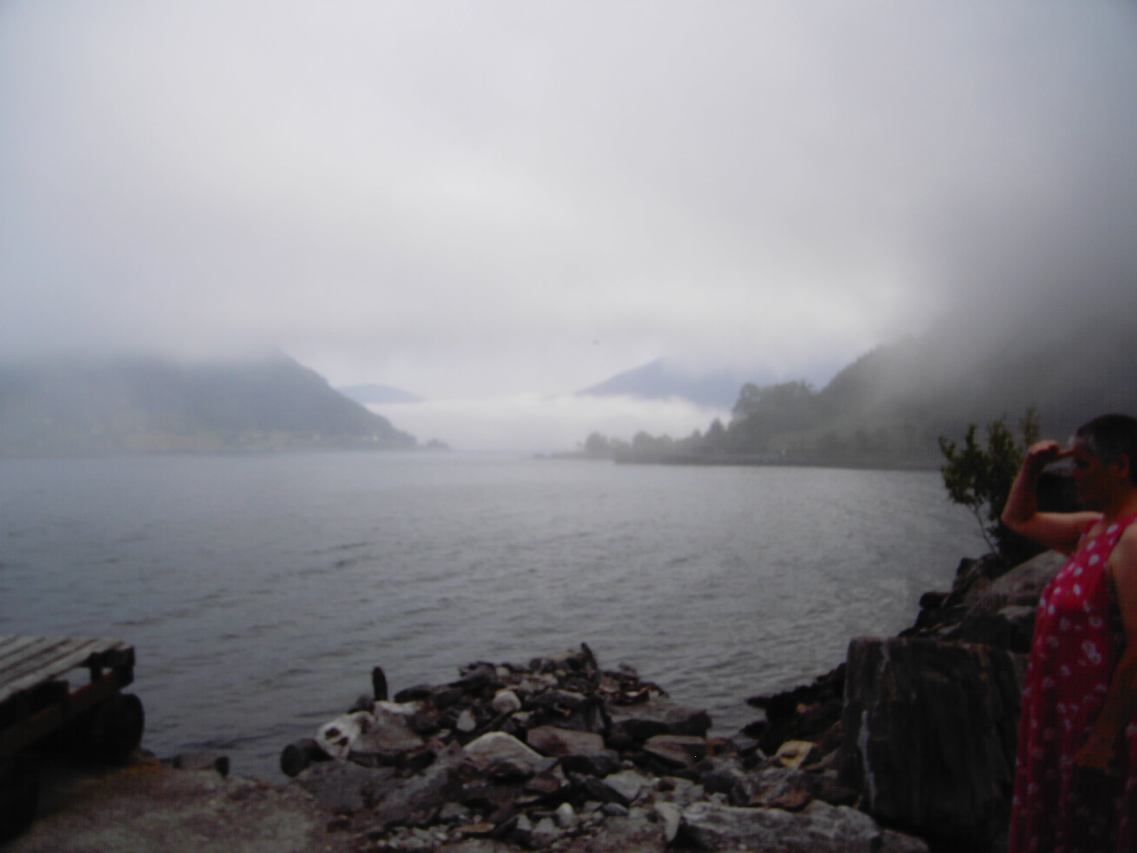
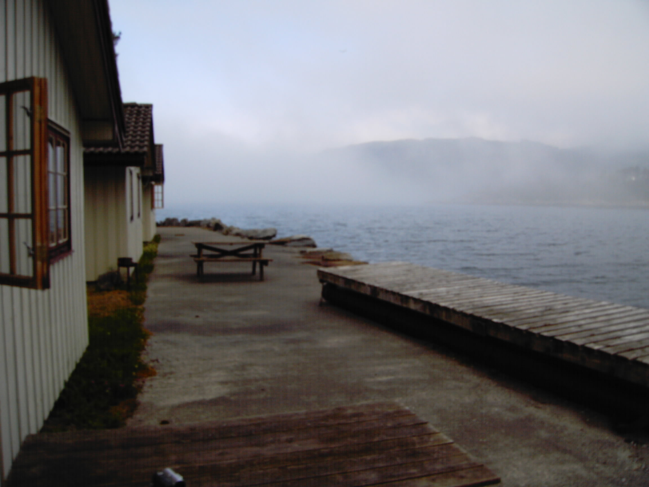
Wir fingen wieder einige schöne Seelachse und einen schönen Schellfisch Unsere Mitangler waren trotz unserer Tipps nicht so erfolgreich. Schade, was machen sie nur falsch? Um 15Uhr30 kam der Nebel stärker auf und wir mussten zurück.

